FAQ Bando Agenzia Sociale per la Casa – Anno 2021

Per inserire la domanda online serve lo SPID o la CNS o la CIE.
Maggiori informazioni a questo link:
https://servizi.comune.fi.it/servizi/scheda-servizio/info-point-firenze-digitale

Quali sono i requisiti per partecipare al bando FASE?
Avere un ISEE valido e attestato per il 2021 del valore compreso tra 12.000 e 40.000 euro
Posso partecipare se non sono cittadino italiano?
Puoi partecipare.
Se non sei cittadino UE dovrai allegare alla domanda (in formato PDF, Jpeg, Jpg) copia del permesso di soggiorno oppure ricevuta attestante la richiesta di rinnovo e documentazione attestante una regolare attività di lavoro subordinato o di lavoro autonomo.
Posso partecipare al bando FASE se non sono residente a Firenze?
Sì, puoi partecipare, ma devi avere un lavoro con sede a Firenze (ti verrà chiesta apposita documentazione di lavoro in formato PDF, Jpeg, Jpg).
Se sei residente a Firenze, i dati tuoi e del tuo nucleo familiare verranno acquisiti automaticamente mentre fai la domanda.
Se NON sei residente a Firenze, dovrai inserire ogni persona compreso il TUO nominativo.
Dall’inserimento dei componenti del nucleo familiare si esce cliccando sulla “X” in alto a destra.
Devo inserire il mio ISEE?
No. Il sistema cattura l’ISEE se è regolare e valido in maniera automatica. Vedi immagine per la procedura.
Dopo aver fatto “Salva e Verifica” uscire dalla finestra cliccando sulla “X” in altro a destra.

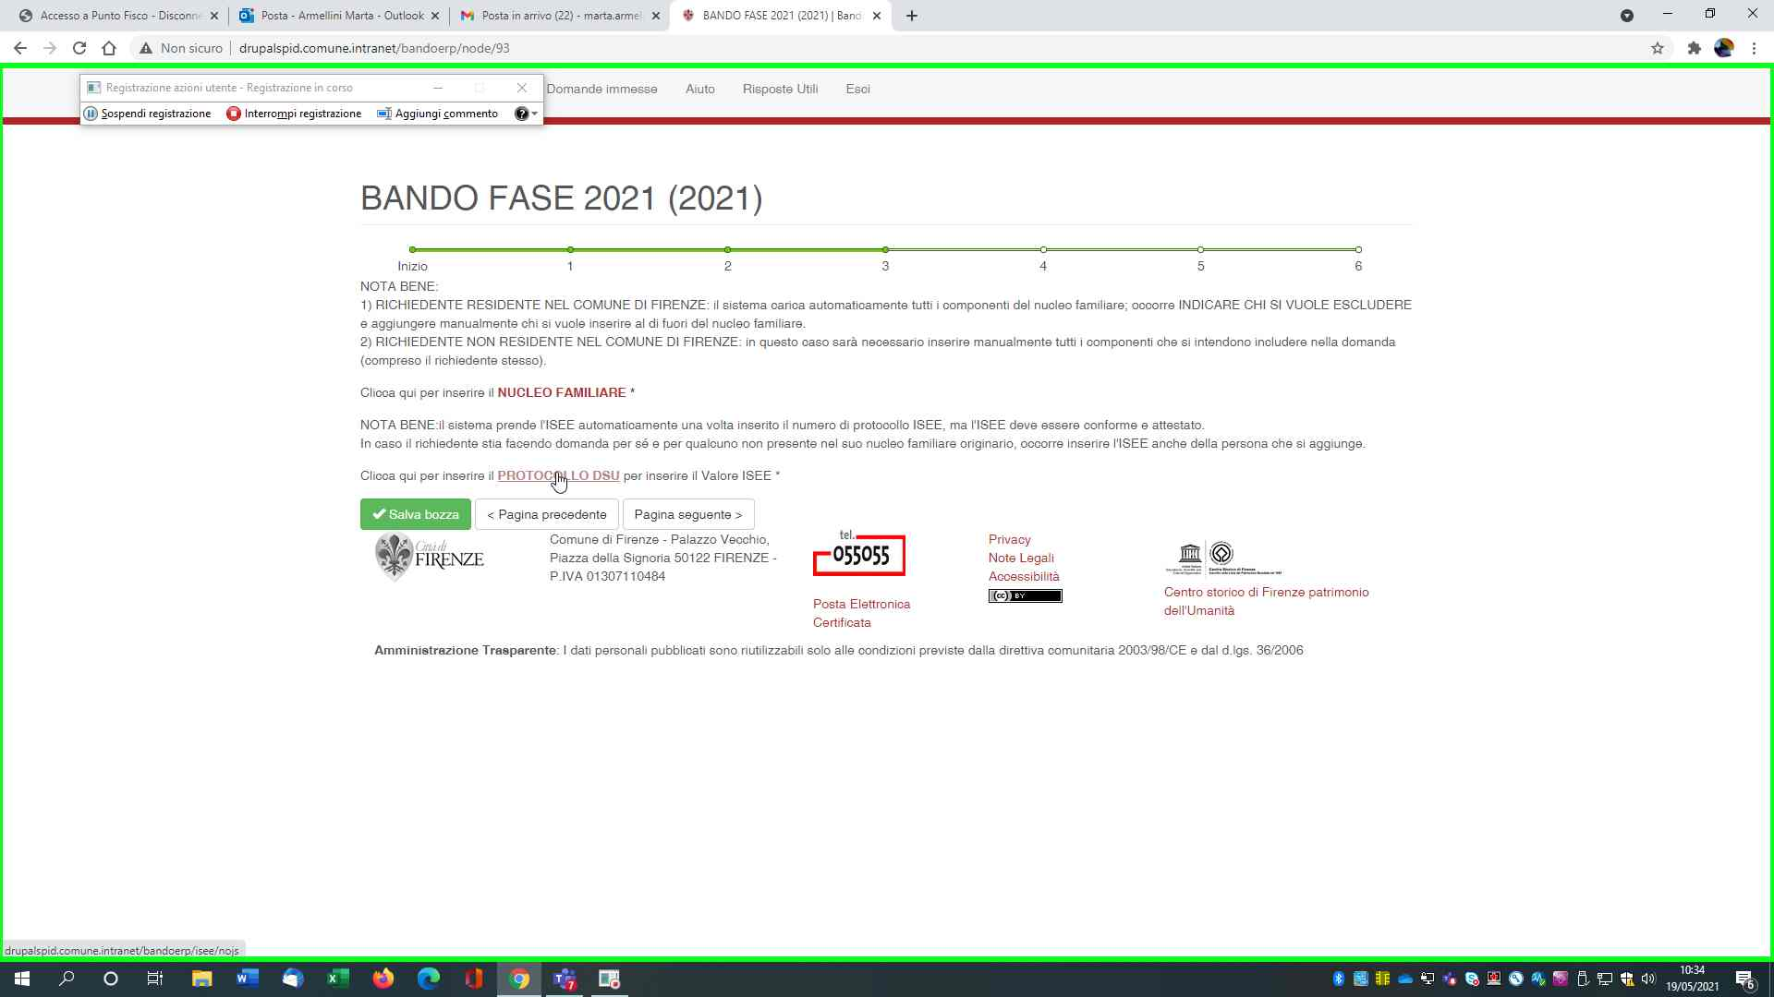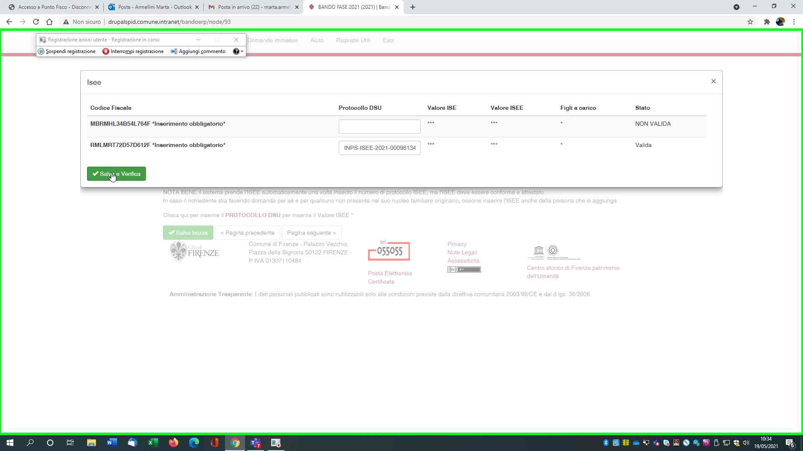
Può succedere che per mancanza di collegamento con INPS i dati non vengano raccolti automaticamente; in questo caso, sarà necessario l’inserimento manuale del protocollo ISEE.
ATTENZIONE: il numero di protocollo ISEE deve essere così composto: INPS-ISEE-2021-xx-xx-xxxxxxx-xx non deve essere il codice DSU fornito dal CAAF al momento della presentazione della DSU. Troverete questo numero in altro a destra nella vostra attestazione ISEE.
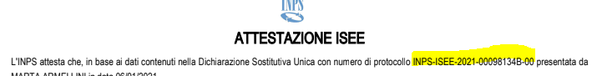

Una volta inseriti i dati che cosa devo fare?
Una volta inserita la domanda devi conservare la ricevuta con il numero identificativo.
Periodicamente, verrà formato un elenco degli ammessi che sarà pubblicato al seguente link:
Il Bando FASE è aperto tutto l’anno e le domande possono essere inserite in ogni momento.
L’elenco degli ammessi viene fornito all’Agenzia per la Casa presso Casa Spa e il loro personale procederà a mettere in contatto proprietari con potenziali inquilini. La stessa Agenzia per la Casa curerà tutti gli aspetti del contratto di affitto.

La domanda ha un costo?
La domanda è gratuita.
Come avviene l’attività di matching ?
Sulla base dell’elenco fornito dal’Ufficio Casa del Comune di Firenze, l’Agenzia Sociale per la Casa si metterà in contatto con i potenziali inquilini e tramite colloqui individuali raccoglierà le ulteriori informazioni necessarie per comprendere caratteristiche ed esigenze del nucleo e per svolgere correttamente l’attività di matching.
Successivamente l’Agenzia Sociale per la Casa effettuerà un’attività di intermediazione tra il proprietario ed il nucleo potenziale assegnatario che riterrà maggiormente idoneo per la tipologia di appartamento e organizzerà il primo incontro delle parti alla presenza di un funzionario dell’Agenzia.
Quali sono le modalità per la stipula del contratto?
Qualora proprietario e nucleo selezionato intendano procedere alla stipula del contratto di locazione, verrà applicato il canone calmierato calcolato dall’Agenzia secondo l’Accordo Territoriale del 25/06/2020 ss.mm.ii.,; la stipula del contratto di locazione e la registrazione presso l’Agenzia delle Entrate sono rimesse alle parti, come previsto dall’accordo territoriale in virtù dell’Attestazione di rispondenza ex D.M. 16/01/2017 rilasciata da una delle organizzazioni firmatarie.
Qual è la tipologia dei contratti stipulati?
Contratti di locazione ad uso abitativo a canone concordato con durata pari a 3 anni ed eventuale rinnovo di 2 anni. Ferme restando le facoltà delle parti di disdetta o rescissione previste nel contratto
In caso di necessità di supporto nella stesura del contratto a chi posso rivolgermi?
Le organizzazioni sindacali degli inquilini (SUNIA, SICET, UNIAT, UNIONE INQUILINI, CONIA) forniranno assistenza in caso di necessità.
Quali tipologie di abitazioni sono disponibili?
Gli immobili che possono essere oggetto di contratti di locazione a canone calmierato, conformemente all’Accordo Territoriale sottoscritto in data 25/06/2020, sono quelli destinati a civile abitazione e appartenenti alle seguenti categorie catastali:
A/1, A/2, A/3, A/4, A/5, A/7, A/8, A/9, i cui impianti siano da considerare conformi in base alle vigenti normative in materia.
Esiste un fondo di garanzia a supporto dell’inquilino nel versamento dei canoni?
No, il fondo di garanzia opera solo a tutela dei proprietari.

